МИНИСТЕРСТВО НАУКИ И ВЫСШЕГО ОБРАЗОВАНИЯ РОССИЙСКОЙ ФЕДЕРАЦИИ
Федеральное государственное бюджетное образовательное учреждение
высшего образования
«КУБАНСКИЙ ГОСУДАРСТВЕННЫЙ УНИВЕРСИТЕТ»
(ФГБОУ ВО «КубГУ»)

Факультет компьютерных технологий и прикладной математики

Кафедра анализа данных и искусственного интеллекта

КУРСОВАЯ РАБОТА

РАЗРАБОТКА АВТОМАТИЗИРОВАННОЙ СИСТЕМЫ ДОКУМЕНТООБОРОТА ДЛЯ ВЕТЕРИНАРНОЙ АПТЕКИ

Работу выполнил ____________________________________ Р.О. Васильев

(подпись)

Направление подготовки 02.03.02 Фундаментальная информатика и информационные технологии

Направленность (профиль) Математическое и программное обеспечение компьютерных технологий

Научный руководитель
д-р. техн. наук, проф. _________________________________ А.В. Коваленко
(подпись)
Нормоконтролер
канд. физ.-мат. наук, доц. ______________________________ Г.В. Калайдина
(подпись)

Краснодар
2022
РЕФЕРАТ

Курсовая работа 38 страниц, 13 рисунков, 10 источников.
1С, ТИПОВАЯ КОНФИГУРАЦИЯ, 1С: ПРЕДПРИЯТИЕ, 1С: БУХГАЛТЕРИ
Цель курсовой работы – применение теоретических знаний, приобретенных в процессе обучения, и выработка практических навыков в использовании платформы «1С: Предприятие». «1С: Предприятие» – программный продукт компании «1С», предназначенный для автоматизации деятельности на предприятии. Итог проделанной работы – готовая конфигурация «1С: ВиК» для ветеринарной аптеки ООО «ВиК».
В данной работе предполагается разработать типовую конфигурацию и структуру для предприятия, ориентированного на ведение предпринимательской деятельности по продаже ветеринарных лекарств и товаров для животных.

СОДЕРЖАНИЕ

Введение 4
1 Теоретические аспекты среды разработки в «1С: Предприятие» 6
1.1 Спектр работы 1С 7
1.2 Программы 1С 8
1.3 «1С: Бухгалтерия» 18
2 Основы конфигурирования 1С 20
2.1 Краткий анализ средств конфигурирования в среде разработки «1С: Предприятие» 20
3 Описание разработанной базы «1С: ВиК» 28
3.1 Разработка типовой конфигурации 28
3.2 Примеры объектов в пользовательском представлении 30
Заключение 37
Список использованных источников 38

ВВЕДЕНИЕ

Актуальность данного исследования определяется тем, что современные предприятия постоянно занимаются улучшением своей деятельности. Это требует разработки новых технологий и приемов ведения бизнеса и, конечно, внедрения новых, более эффективных методов управления и организации деятельности предприятий.
Типовые прикладные решения фирмы «1С» предназначены для автоматизации стандартных задач учета и управления предприятий. При разработке конфигураций учитывались как современные международные методики управления, так и реальные потребности предприятий, не укладывающиеся в стандартный набор функциональности этих методик, а также опыт успешной автоматизации, накопленный фирмой «1С» и партнерским сообществом. Состав функциональности, включаемой в типовые решения, тщательно проработан. Фирма «1С» анализирует опыт пользователей, применяющих программы системы «1С: Предприятие» и отслеживает изменение их потребностей. В типовых решениях реализуются функции, отвечающие массовым потребностям предприятий. Это позволяет обеспечить соответствие типовых решений отечественной специфике как по методологии учета, так и в части управления деятельностью предприятия, в то же время сделав эти решения достаточно компактными и простыми в использовании. При этом удается обеспечить эффективную поддержку и развитие типовых решений.
Целью курсовой работы является разработка типовой конфигурации «1С: ВиК» для автоматизации документооборота ветеринарной аптеки ООО «ВиК» Ставропольского края, позволяющей владельцу предприятия получить необходимую информацию о ведении учета и контролировать работу предприятия.
Данная цель обуславливает следующие задачи исследования:
– ознакомиться с программами фирмы «1С»;
– изучить среду разработки объекты конфигурации;
– провести анализ готовой конфигурации «1С: Бухгалтерия» и выявить недостатки данной сборки;
– разработка типового решения «1С: ВиК» для автоматизации документооборота, учитывающего требования заказчика .
Курсовая работа состоит из трех глав, введения, заключения, списка использованной литературы.
В первой главе курсовой работы подробно рассмотрены основные продукты фирмы «1С». Во второй изучена типовая конфигурация «1С: Бухгалтерия», ее объекты, выявлены достоинства и недостатки. Третья глава содержит описание разработанной конфигурации для предприятия ООО «ВиК», приведены примеры основных объектов. В заключении подведен основной итог проделанной работы.

- Теоретические аспекты среды разработки в «1С: Предприятие»

Фирма «1С» основана в 1991 г. и специализируется на разработке, дистрибьюции, издании и поддержке компьютерных программ делового и домашнего назначения [1].
Из собственных разработок фирмы «1С» наиболее известны программы системы «1С: Предприятие», а также продукты для домашних компьютеров и образовательной сферы, такие как «1С: Бухгалтерия государственного учреждения 8», «1С: Бюджетная отчетность 8», «1С: Документооборот государственного учреждения 8», «1С: Государственные и муниципальные закупки 8», «1С: Бюджет поселения 8», «1С: Бюджет муниципального образования 8», «1C: Деньги 8», «1С: Электронное обучение».
Система программ «1С: Предприятие» предназначена для автоматизации управления и учета на предприятиях различных отраслей, видов деятельности и типов финансирования, и включает в себя решения для комплексной автоматизации производственных, торговых и сервисных предприятий, продукты для управления финансами холдингов и отдельных предприятий, ведения бухгалтерского учета («1С: Бухгалтерия» самая известная учетная программа в ряде стран), расчета зарплаты и управления кадрами, для учета в бюджетных учреждениях, разнообразные отраслевые и специализированные решения, разработанные самой фирмой «1С», ее партнерами и независимыми организациями.
Система «1С: Предприятие» состоит из передовой технологической платформы (ядра) и разработанных на ее основе прикладных решений («конфигураций»). Такая архитектура системы принесла ей высокую популярность, поскольку обеспечивает открытость прикладных решений, высокую функциональность и гибкость, масштабируемость от однопользовательских клиент-серверных и территориально распределенных решений, от самых малых до весьма крупных организаций и бизнес-структур.
Система «1С: Предприятие» широко распространена в России и странах СНГ, успешно применятся организациями многих стран мира. Постановлением Правительства России от 21 марта 2002 года за создание и внедрение в отраслях экономики системы программ «1С: Предприятие» коллективу разработчиков – сотрудников «1С» была присуждена Премия Правительства РФ в области науки и техники.
Фирма «1С» является официальным дистрибьютором деловых программных продуктов зарубежных и отечественных производителей, таких как Miсrosoft, Лаборатория Касперского, Eset, ABBYY, DrWeb, Аскон, ПроМТ, Entensys, Novosoft и другие.
Фирма «1С» также выступает издателем программных продуктов ведущих отечественных разработчиков на территории России. Проект «Издания 1С: Дистрибьюция» был запущен в 2004 году и включает в себя на сегодняшний день продукты таких производителей, как ABBYY, Лаборатория Касперского, Acronis, Aladdin, ASP Linux, ALT Linux, Entensys, Redline Software, Dragon Soft, Infotecs, Movavi, Paragon Software, Paragon Mobile, Famatech, SmartLine, Oxygen Software, VITO Technology, Panda Security, Infowatch. Список продуктов в линейке изданий «1С: Дистрибьюция» постоянно пополняется [1].

Спектр работы 1С

«1С» работает с пользователями через разветвленную партнерскую сеть, которая включает более 10 000 постоянных партнеров в 600 городах 25 стран:
– предприятия сети «1С: Франчайзинг» – более 8000 предприятий, сертифицированных фирмой «1С» на оказание комплексных услуг по автоматизации управления и учета на базе программных продуктов «1С». Особо выделяются партнеры, технология внедрения у которых сертифицирована по стандарту качества ISO 9001:2008 [1].
– «1С: Консалтинг» – сеть высококвалифицированных партнеров, выполняющих комплексные проекты, включающие в себя консалтинговые услуги в совокупности с услугами по автоматизации на базе решений «1С: Предприятие 8»;
– центры компетенции по ERP-решениям (1С: Центр ERP), документообороту (ЦКД), бюджетному учету (ЦКБ) и автоматизации образовательных учреждений (ЦКО), автоматизации медицинских организаций (ЦКМ);
– центры сертифицированного обучения по «1С: Предприятию 8»;
– авторизованные центры сертификации в рамках проекта «1С: Профессионал»;
– дистрибьюторы в регионах;
– розничные магазины и сети, осуществляющие продажи игр и программ для домашних компьютеров;
– дилеры «1Софт». Под этой маркой развивается сеть партнеров фирмы «1С», оказывающих профессиональные услуги по поставке программного обеспечения отечественных и зарубежных вендоров на базе дистрибьюторского портфеля «1С» [1].

Система программ «1С: Предприятие»

«1С:Корпорация» – это комплекс интегрируемых типовых решений, широко используемых совместно для автоматизации крупных предприятий, групп компаний и холдингов. Комплекс разработан на современной технологической платформе «1С:Предприятие 8», поддерживает актуальные сервисы и является надежной системой для цифровизации бизнеса.
В комплекс включены решения, проверенные сотнями успешных внедрений, в том числе на масштабных проектах: АО «Первая башенная компания» , ГК «ЛокоТех» , «СОЛЛЕРС» , «Холдинг Кабельный Альянс» , СПб ГУП «Пассажиравтотранс» , АО «Гражданские самолеты Сухого» , «Сименс Технологии Газовых Турбин» , «Редуктор-ПМ» (Холдинг «Вертолеты России») , «АКВАЛАЙФ» , «АКАДО Телеком» , ПАО «АвтоВАЗ» , ПАО «Полюс» , ПАО «Татнефть» , АО «Зарубежнефть» , НК «РуссНефть» , Госкорпорация «Росатом» , АО «ОСК» , «УК «Татнефть-Нефтехим» , «ГКНПЦ им. М. В. Хруничева» , «Велесстрой» , «Агрокомплекс» им. Н. И. Ткачева , СПАО «Ингосстрах» , ФГУП «Почта России» , ЗАО «Трансмашхолдинг» , «Башкирэнерго», «Металлоинвест» [2].
«1С:Управление торговлей 8» – это современный инструмент для повышения эффективности бизнеса торгового предприятия. Программа позволяет в комплексе автоматизировать задачи оперативного и управленческого учета, анализа и планирования торговых операций, обеспечивая тем самым эффективное управление современным торговым предприятием. Одной из главных особенностей «1С:Управления торговлей 8» является универсальность – программа поддерживает все основные виды торговли (розничную, оптовую, в кредит, по предварительному заказу, комиссионную), что позволяет успешно внедрить ее в большинстве торговых организаций. В программе могут регистрироваться как уже совершенные, так и еще только планируемые хозяйственные операции. «1С:Управление торговлей 8» автоматизирует оформление практически всех первичных документов торгового и складского учета, а также документов движения денежных средств. «1С:Управление торговлей 8» рассчитана на любые виды торговых операций. Реализованы функции учета – от ведения справочников и ввода первичных документов до получения различных аналитических отчетов. Решение позволяет вести управленческий учет по торговому предприятию в целом. Для предприятия холдинговой структуры документы могут оформляться от имени нескольких организаций, входящих в холдинг. Использование программы «1С:Управление торговлей 8» совместно с другими программами позволяет комплексно автоматизировать оптово-розничные предприятия. Программа может использоваться в качестве управляющей системы для решения «1С:Розница 8». «1С:Управление торговлей 8» позволит создать компании единое информационное пространство, организовать четкое взаимодействие подразделений, поможет сотрудникам работать единой командой. Использование программы даст возможность повысить эффективность работы предприятия за счет автоматизации рутинных операций, ведения учета в реальном масштабе времени, быстрой и удобной подготовки информации для принятия решений на разных уровнях [2].
Программа «1С:Свод отчетов 8 ПРОФ» предназначена для составления и консолидации различных видов отчетности государственных учреждений:
– бюджетной отчетности;
– бухгалтерской отчетности бюджетных и автономных учреждений;
– произвольной статистической и аналитической отчетности;
– ведомственной отчетности.
«1С:Свод отчетов 8 ПРОФ» может использоваться как в локальной сети отдельного учреждения, так и в качестве единой среды для ввода и консолидации отчетности учреждений с использованием сети Интернет. Предусмотрен обмен данными отчетов с решениями для автоматизации бюджетного и бухгалтерского учета, что позволяет применять единую методологию на всех этапах подготовки отчетности и подготовить достоверный отчет в сжатые сроки с учетом требований Министерства финансов Российской Федерации и Федерального казначейства [2].
«1С:Налогоплательщик 8» – это программа, предназначенная для подготовки и представления отчетности в государственные органы. В нее включено большое количество регламентированных отчетов, что позволяет быстро найти нужный бланк и заполнить его в соответствии с принятыми нормами. Программа обладает простым и понятным интерфейсом, все необходимые операции по подготовке отчетности выполняются из рабочего стола, который открывается при ее запуске. Программа может использоваться в любой коммерческой структуре или учреждении, которые ведут бухгалтерию, уплачивают налоги, а также руководствуются различными нормами законодательства РФ в рамках своей деятельности. «1С:Налогоплательщик 8» станет удобным и эффективным помощником в сфере предпринимательства, позволяя быстро и безошибочно готовить комплекс налоговой и бухгалтерской отчетности. В программу также включены отчеты для органов Фонда социального страхования, Федеральной службы статистики, ПФР, справка о доходах (форма № 2-НДФЛ). Поддерживаются все системы налогообложения. Компании осуществляющие производство и (или) оборот этилового спирта, алкогольной и спиртосодержащей пищевой продукции, смогут осуществлять декларирование объема их производства и (или) оборота. Учреждения, имеющие лицензию Банка России на право осуществления банковских операций, с помощью «1С:Налогоплательщик 8» могут формировать бухгалтерский баланс, отчет о прибылях и убытках, отчет о движении денежных средств и оборотные ведомости.
«1С:Комплексная автоматизация» – это программа для построения на предприятии единой информационной системы, охватывающей основные задачи управления и учета. Данное решение позволяет автоматизировать важнейшие области бизнеса: бухгалтерию, торговлю, склад, расчет зарплаты, кадровый учет [2].
Использование инструментов прикладного решения позволяет обеспечить слаженную работу как подразделений внутри организации, так и с внешним окружением (клиенты, поставщики, конкуренты).
Назначение программы «1С:Комплексная автоматизация»
Программа ориентирована на использование в сфере малого и среднего бизнеса: в торговых предприятиях, на небольших производствах, в компаниях, оказывающих услуги. «1С:Комплексная автоматизация» наилучшим образом подойдет тем компаниям, которые используют в настоящий момент несколько отдельных продуктов, а также тем, чьи потребности в управлении и учете превысили возможности имеющихся информационных систем.
По мере изменения требований бизнеса и законодательства этот продукт может быть перенастроен, расширен за счет более полного использования функционала, интеграции с другими приложениями на платформе «1С:Предприятие 8» и с другими решениями [2].
«1С:Зарплата и управление персоналом 8» – программа массового назначения, позволяющая в комплексе автоматизировать задачи, связанные с расчетом заработной платы персонала и реализацией кадровой политики, с учетом требований законодательства и реальной практики работы предприятий.
Она может успешно применяться в службах управления персоналом и бухгалтериях предприятий, а также в других подразделениях, заинтересованных в эффективной организации работы сотрудников, для управления человеческими ресурсами коммерческих предприятий различного масштаба.
В «1С:Зарплате и управлении персоналом 8» поддерживаются все основные процессы управления персоналом, а также процессы кадрового учета, расчета зарплаты, планирования расходов на оплату труда, исчисления НДФЛ и страховых взносов.
В программе поддерживаются электронные трудовые книжки, отчеты и справки в государственные органы и социальные фонды.
Учтены требования законодательства, реальная практика работы предприятий и перспективные мировые тенденции развития подходов к управлению персоналом.
Решения «1С:Зарплаты и управления персоналом 8» соответствуют требованиям Федерального закона от 27.07.2006 № 152-ФЗ «О защите персональных данных». В программе реализована возможность регистрации событий, связанных с работой с персональными данными (в частности, доступа и отказа в доступе к персональным данным), включая информацию о том пользователе, с которым данное событие было связано.
«1С:Государственные и муниципальные закупки 8» – это программа, предназначенная для автоматизации всех этапов подготовки и проведения закупочного процесса. Внедрение этого решения позволит оптимизировать и упростить подготовку документов, принятие решений на разных этапах формирования и проведения закупок. Использование программы будет эффективным и для специалиста, готовящего документацию по проведению закупок, и для комиссии, в задачи которой входит рассмотрение и оценка заявок участников закупки [2].
Для информационной поддержки процесса управления закупками фирмой «1С» разработаны следующие программные продукты:
«1С:Государственные и муниципальные закупки 8» – программный продукт ориентирован на уполномоченные органы, специализированные организации, на крупных государственных или муниципальных заказчиков, предназначен для автоматизации процессов планирования, подготовки и проведения закупок;
Закупки. Дополнение к «1С:Бухгалтерии государственного учреждения 8» – программный продукт ориентирован на небольшие бюджетные, казенные, автономные учреждения, самостоятельно осуществляющие закупочную деятельность (планирование, подготовку, публикацию и проведение закупок) и предназначен для автоматизации процессов, связанных с подготовкой и проведением закупок, а также мониторингом исполнения контрактов и договоров. Государственные закупки – это важная и ответственная сфера деятельности, сопровождаемая сложными и трудоемкими процессами. Использование «1С:Государственные и муниципальные закупки 8» поможет избежать ошибок на этапе планирования закупок, публикации извещений и закупочной документации, а также позволит определять поставщиков (подрядчиков, исполнителей) с учетом всех требований законодательства [2].
«1С:Вещевое довольствие 8» предназначен для автоматизации оперативного учета предметов форменной одежды, служебного обмундирования, вещевого имущества, специальной одежды и обуви, средств индивидуальной защиты, выдаваемых работникам учреждения в личное пользование по нормам на определенный срок, а также имущества, подлежащего возврату на склад (инвентарное имущество).
Программа рассчитана на использование в государственных (муниципальных) учреждениях, финансируемых из федерального, регионального (субъектов Российской Федерации) или местного бюджетов, а также из бюджета государственного внебюджетного фонда.
«1С:Вещевое довольствие 8» предусматривает ведение учета всеми типами государственных (муниципальных) учреждений – казенными, бюджетными, автономными, а также может использоваться другими организациями, выдающими работникам форменную и специальную одежду и обувь, средства индивидуальной защиты и иное имущество в пользование.
«1С:Вещевое довольствие 8» использует новые возможности платформы «1С:Предприятие 8.3»: поддержка работы в режиме тонкого клиента и веб-клиента, новые возможности управления интерфейсом программы и отдельных форм, перенос основной «вычислительной» нагрузки на сервер и экономное использование ресурсов клиента. «1С:Вещевое довольствие 8» поддерживает работу через Интернет в модели сервиса [2].
«1С:Управление холдингом 8» – это инструмент эффективной автоматизации работы управляющих компаний и финансовых служб бизнес-единиц холдингов. Адекватные сроки внедрения в сочетании с невысокой стоимостью поддержки позволяют быстро достичь принципиально новых управленческих и финансовых результатов. Точные цена и сроки внедрения «1С:Управление холдингом 8» определяются специалистами партнеров «1С» в ходе предпроектного обследования вашей компании [2].
В эффективности внедрения «1С:Управление холдингом 8» уже смогли убедиться более 600 корпоративных клиентов по всей стране, которые используют продукт для учета, бюджетирования, бизнес-анализа и автоматизации централизованных функций. Комплексное решение класса CPM может эффективно интегрироваться с любыми решениями на платформе «1С» [2].
«1С:Упрощенка 8» предназначена организациям и индивидуальным предпринимателям, применяющим на упрощенную систему налогообложения (УСН) в соответствии с главой 26.2 Налогового кодекса РФ. Программа позволяет автоматизировать бухгалтерский и налоговый учет и подготовку регламентированной отчетности на небольших предприятиях, где с программой работает один бухгалтер.
«1С:Упрощенка 8» является специализированной поставкой программы «1С:Бухгалтерия 8. Базовая версия», которая предварительно настроена для ведения учета по УСН. Пользовательский интерфейс программы «1С:Упрощенка 8» проще, чем у традиционной «1С:Бухгалтерии 8», поскольку включает только используемые при применении УСН элементы. При этом в «1С:Упрощенке 8» сохранены все возможности «1С:Бухгалтерии 8» – достаточно изменить специальную настройку и можно вести полноценный учет для организаций, применяющих общий режим налогообложения и уплачивающих налог на прибыль.
Налоговый учет в «1С:Упрощенке 8», как и в «1С:Бухгалтерии 8», ведется автоматически – записи «Книги учета доходов и расходов» формируются программой при регистрации первичных документов и выполнении регламентных операций.
«1С:Упрощенка 8» позволяет решать все задачи, стоящие перед бухгалтерской службой предприятия, включая, например, выписку первичных документов, учет продаж и т. д. Кроме того, информацию об отдельных видах деятельности, торговых и производственных операциях, могут вводить сотрудники смежных служб предприятия, не являющиеся бухгалтерами. В этом случае за бухгалтерской службой остается методическое руководство и контроль за настройками информационной базы, обеспечивающими автоматическое отражение документов в бухгалтерском и налоговом учете [2].
«1С:Бюджет муниципального образования 8» – это программный продукт для автоматизации деятельности государственных органов, отвечающих за исполнение бюджетов любых муниципальных образований. Это решение позволяет создать эффективную автоматизированную систему планирования, санкционирования, учета, контроля и анализа исполнения бюджета муниципального образования.
Система позволяет автоматизировать работу местного муниципального казначейства. Программный продукт может использоваться и без организации муниципального казначейства, например, главными распорядителями и распорядителями бюджетных средств.
«1С:Платежные документы 8» – это простая и удобная в использовании программа, предназначенная для подготовки, печати и хранения основных бухгалтерских документов. Ее могут использовать и профессиональные бухгалтера, работающие в штате коммерческих компаний или предприятий, и предприниматели, ведущие бизнес самостоятельно.
«1С:Платежные документы 8» станет полезным и эффективным инструментом для автоматизации обработки бухгалтерской документации. Основные платежные документы формируются предельно быстро и безошибочно, позволяя сократить время на рутинную бумажную работу [2].
«1С:Розница» – универсальное решение для управления розничной торговлей. Полностью автоматизирует все основные бизнес-процессы как отдельного магазина, так и крупной розничной сети. Позволяет организовать эффективное управление продажами и закупками, запасами и складом, персоналом магазина, ассортиментом и ценообразованием, маркетинговыми акциями и системами лояльности. Автоматизирует рабочее место кассира. Обеспечивает оперативное формирование отчетов для мониторинга и анализа показателей работы торговых точек.
Поддерживает требования 54-ФЗ (форматы фискальных данных 1.05, 1.1 и 1.2 при условии поддержки формата кассовым аппаратом), работает с подключаемым торговым оборудованием, интегрирована с государственными информационными системами учета товарообращения: ЕГАИС, «Меркурий», «Честный знак».
Настраивается индивидуально под задачи любой сферы розничной торговли. Может применяться автономно, в том числе в качестве кассовой программы, или в связке с другими решениями «1С»: «1С:Управление торговлей 8», «1С:Управление нашей фирмой», «1С:Бухгалтерия 8», облачный сервис «1С:Касса». А также в качестве учетной конфигурации для «1С:Рабочее место кассира», мобильных приложений «1С:Кладовщик», «1С:Проверка ценников» и «1С:Мобильная касса» [2].
Ключевые возможности «1С:Розница» :
- работа с нормативно-справочной информацией
Удобные справочники для работы с номенклатурой и ценами, оформления операций, централизованного ввода и обновления данных. Встроенные сервисы для наполнения и стандартизации НСИ и получения сведений из базовых классификаторов, содержащих информацию о почтовых адресах, банках, странах.
- управление ассортиментом и ценообразованием
Анализ покупательского спроса и ликвидности товаров. Определение потребностей в товарах, формирование оптимального ассортимента.
Управление ценообразованием с учетом формата, местоположения и целевой группы покупателей каждого конкретного магазина. Отложенное применение цен.
– управление программами лояльности
Поддержка различных условий предоставления скидок, как в денежном выражении, так и в виде подарков. Учет и контроль продаж и использования подарочных сертификатов.
Анализ целевых групп покупателей, формирование маркетинговых акций, контроль и оценка эффективности выполнения бонусных программ.
- управление складом
Оперативный учет товаров по складам хранения и отделам магазина, в том числе серийный учет по срокам годности.
Комплектация и разукомплектация товаров, фасовка весовой продукции с функцией печати этикеток, настройка схем отбора товаров для выборочных инвентаризаций [2].
- интеграция с ЕГАИС, «Меркурий», «Честный знак» и другими системами маркировки
Получение из систем маркировки товарно-транспортных накладных (ТТН), подтверждение закупок, списание продукции с баланса в случае порчи, оформление продаж, ведение помарочного учета, контроль статусов кодов маркировки, регистрация остатков и передача в ГИС всех необходимых данных о розничных продажах подконтрольной продукции.
- Аналитическая отчетность
Более 130 аналитических и статистических отчетов для анализа целевых показателей эффективности торговых точек: объемы выручки и прибыли, количество чеков в смену, средний чек, статистика возвратов, эффективность маркетинговых мероприятий, анализ складских остатков, исполнительность поставщика [2].

1.3 «1С: Бухгалтерия»

Рассмотрим типовую конфигурацию «1С: Бухгалтерия» на примере предприятия по производству мебели ЗАО «ЭПОС».
Типовая конфигурация состоит из справочников («Налоги и взносы», «Статьи движения денежных средств», «Номенклатура денежных документов», «Контрагенты», «Договоры», «Шаблоны договоров», «Валюты», «Билеты», «Номенклатуры», «Склады», «Основные средства», «Объекты строительства», «Нематериальные активы», «Амортизационные группы ОКОФ», «Годовые графики амортизации ОС», «Классификатор ЕНАОФ», «Классификатор ОКОФ», «Параметры выработки ОС», «Причины списания», «События ОС», «Сотрудники», «Физические лица», «Графики работы», «Номенклатурные группы», «Статьи затрат», «Прочие доходы и расходы», «Доходы будущих периодов», «Расходы будущих периодов», «Способы отражения расходов», «Подразделения»,), документов («Платежное поручение», «Счет», «Приходная накладная», «Расходная накладная», «Накладная на внутреннее перемещение», «Приходный кассовый ордер», «Кадровые документы», и тд.). «1С: Бухгалтерия» насчитывает более 100 счетов и субсчетов.
В данной конфигурации есть большое количество инструментов, которые позволяют гибко настроить работу предприятия, но большое количество инструментов влечет за собой большую нагрузку на компьютер и занимает большой объем памяти. В повседневной жизни, большая часть предприятий не используют весь потенциал конфигурации «1С: Бухгалтерия». Но предприятия развиваются и могут понадобиться некоторые специфические запросы, документы, отчеты которые в «1С: Бухгалтерии» сформировать невозможно, поэтому необходима конфигурация под ключ [3].

- Основы конфигурирования 1С

Управляемые формы в Конфигурации 1С.
Важно осознавать, что любая команда пользователя об изменении данных объекта передаётся через форму. Формы позволяют вносить новые данные, корректировать информацию, удалять ошибочные данные. Программа сообщает системе, как управлять размещением объектов в форме, как группировать элементы, каким должен быть порядок расположения. Для начала необходимо:
Сделать описание состава формы;
Добавить реквизиты и команды;
Сформировать объекты в логические группы;
Указать последовательность обхода всех элементов в формах.
Можно изменять по своему желанию не только расположение элементов, но и её внешний вид: достаточно воспользоваться функционалом такого инструмента, как: «Свойства элементов формы».

2.1 Краткий анализ средств конфигурирования в среде разработки «1С: Предприятие»

«1С: Предприятие» 8 содержит следующие объекты конфигурации (кроме тех, которые располагаются в ветви Общие):
В константах хранятся редко изменяемые значения, например, Название организации, ИНН, ФИО руководителя и т.д. У константы обычно назначен примитивный, ссылочный или составной тип данных.
В справочниках содержится условно-постоянная списковая информация, например, список товаров, список сотрудников. Такие объекты обычно характеризуются кодом и наименованием.
У справочников также могут быть реквизиты, задаваемые разработчиком, и табличные части, справочник может иметь линейную или иерархическую структуру
Документы – это прикладные объекты конфигурации. Они позволяют хранить в прикладном решении информацию о совершенных хозяйственных операциях или о событиях, произошедших в «жизни» предприятия вообще. Это могут быть, например, приходные накладные, приказы о приеме на работу, счета, платежные поручения.
Каждый документ характеризуется номером, датой и временем. Система поддерживает режим автоматической нумерации документов, при котором она самостоятельно может генерировать номер для нового документа. Кроме этого система позволяет осуществлять контроль уникальности номеров документов, не разрешая создавать документы с одинаковыми номерами. Система автоматически поддерживает режим, при котором уникальность номеров и автоматическая нумерация могут выполняться в пределах определенного периода (день, месяц, квартал, год). Например, если периодичность установлена год, то с нового года система опять начнет нумерацию указанных документов с 1.
Важными характеристиками документа являются дата и время. Они позволяют установить строгую временную последовательность совершения операций. Таким образом, документы могут отличаться друг от друга не только номером, но и своим положением на временной оси. В результате всегда можно сказать, какая из двух операций была совершена раньше.
Помимо номера, даты и времени, каждый документ, как правило, содержит некоторую дополнительную информацию, которая подробно описывает этот документ. Например, для документа Поступление товаров и услуг это может быть информация о поставщике товаров (контрагенте), складе, на который приходуются товары и т. п. Набор такой информации является одинаковым для всех документов конкретного вида, и для ее хранения служат реквизиты документа. Важным свойством документа является возможность его проведения. Если документ проводится, то он может изменить состояние тех или иных учитываемых данных. Если же документ не является «проводимым» это значит, что событие, которое он отражает, не влияет на состояние учета, который ведется в данном прикладном решении [4].
Журналы документов – это средство группировки связанных по смыслу документов, например, журнал Склад объединяет приходные и расходные накладные. Аналогично могут быть созданы журналы Банк, Кадры и т.д. Журналы полезны только для группировки документов разного вида [4].
Нумераторы – это служебные объекты, связанные с документами и предназначенные для единой (сквозной) нумерации документов нескольких видов, например, нумератор «Кадровый», который используется для присвоения номеров всем кадровым приказам [4].
Последовательности – предназначены для выстраивания документов в единую хронологическую последовательность, например, «Партионный учет». Последовательности позволяют контролировать дату актуальности итогов регистров. Например, если документ при своем проведении использует итоги какого-либо регистра, то при изменении движений этого регистра, которые были до даты проведения документа, движения документа могут стать некорректными [4].
Чтобы восстановить правильность движений документа, его нужно перепровести. Последовательность позволяет определить дату (момент времени), на которую итоги регистра являются правильными. При нарушении последовательности пользователь должен ее восстановить путем перепроведения всех документов, входящих в последовательность, начиная от текущей границы актуальности.
Перечисления – это предопределенный набор значений, заданный еще на этапе разработки приложения, который не редактируется в режиме Предприятие. Конфигурация рассчитывает на определенные значения, например, перечисление Вид Номенклатуры со значениями Материал и Услуга. Для Материалов Ведется складской учет.
Отчеты – на основе информации из базы данных отчеты выдают печатные формы, содержащие всевозможные реестры, детальную и сводную информацию, например, отчеты «Оборотно-сальдовая ведомость», «Список сотрудников», «Анализ продаж» [4].
Отчеты, как и многие другие объекты конфигурации, могут иметь реквизиты и табличные части, но их смысл отличается от реквизитов и табличных частей справочников и документов. Дело в том, что отчет (и обработки) – это объекты, которые не сохраняются в базе данных, а существуют только в определенные периоды времени, пока с ними работает пользователь. Поэтому нужно понимать назначение реквизитов и табличных частей отчетов (обработок) – они используются для указания параметров формирования отчетов и выполнения обработок.
Обработки – это прикладные объекты конфигурации. Они предназначены для выполнения различных действий над информацией.
Например, с их помощью можно выполнять удаление из системы устаревших данных, импорт информации из других систем и многое другое. Характер выполняемых в этом случае действий отражает название объекта конфигурации – Обработка, так как в результате информация, хранящаяся в системе, претерпевает какие-либо изменения.
Обработка может содержать одну или несколько форм, с помощью которых, при необходимости, можно организовать ввод каких-либо параметров, влияющих на ход алгоритма. Вывод результатов выполнения алгоритма на экран и принтер осуществляется с помощью конструктора запроса с обработкой результата.
Основное отличие обработки от отчета заключается в том, что отчет может использовать схему компоновки данных. В остальном обработка не отличается от отчета.
Планы видов характеристик – предназначены для хранения дополнительных характеристик объектов, например дополнительных свойств товаров (вес, цвет, размер). Новые свойства можно вводить в режиме Предприятие. Через этот объект реализован механизм субконто в бухгалтерском учете.
Регистры сведений – предназначены для хранения любой информации об объектах в разрезе заданных измерений, например, «Цены «. Особенность регистра сведений от регистра накопления состоит в том, что в регистре сведений каждая запись уникальна и полностью определяется своими измерениями. Например, если регистр сведений «ЦеныТоваров» имеет измерения Номенклатура и ТипЦен, то мы не сможем ввести в этот регистр две цены одного типа по одной номенклатуре, например, две оптовые цены товара «Гамавит».
Если требуется хранить историю изменения информации, то регистр сведений делается периодическим, например, «Курсы валют». Для таких регистров в ключ уникальности записи, кроме измерений, добавляется поле «Период».
В регистрах сведений, подчиненных регистратору, каждая запись должна быть обязательно связана с документом-регистратором. Это не означает, что она вводится этим документом при своем проведении, но она обязательно должна содержать ссылку на документ в поле «Регистратор».
Регистры накопления – предназначены для хранения информации поддающейся суммированию и развернутой по комбинации измерений, например, «Остатки товаров», «Продажи», «Взаиморасчеты». Регистры накопления делятся на регистры остатков и регистры оборотов. Первые выдают информацию на момент времени, а вторые - за период.
Планы счетов – Содержат список счетов для бухгалтерского или управленческого учета, например, план счетов «Основной», «Управленческий» [4].
Планы счетов поддерживают многоуровневую иерархию «счет – субсчета». Каждый план счетов может включать необходимое количество счетов первого уровня. К каждому счету может быть открыто нужное количество субсчетов. В свою очередь, каждый субсчет может иметь свои субсчета – и т. д. Количество уровней вложенности субсчетов в системе «1С:Предприятие 8» неограничено.
Регистры бухгалтерии – хранят записи (проводки), основанные на определенном плане счетов, например, регистр бухгалтерии «Управленческий» связан с планом счетов «Управленческий» (основан на нем). Регистр бухгалтерии всегда связан только с одним планом счетов, но один план счетов может использоваться в различных регистрах бухгалтерии.
По своему виду регистр бухгалтерии напоминает регистр накопления: он может иметь набор измерений, в разрезе которых накапливаются числовые значения ресурсов. Также он может содержать набор реквизитов для хранения дополнительной информации, связанной с записями регистра.
Измерения – это своего рода разделители учета, например, Организация, Подразделение, Валюта. Ресурсы регистра бухгалтерии – это числовые данные, по которым требуется получать остатки и обороты, например, Сумма, Количество, ВалСумма. В регистре бухгалтерии могут быть также и реквизиты, которые содержат дополнительную информацию для каждой записи (проводки), они могут быть практически любого типа, например, строковый реквизит «СодержаниеПроводки».
Планы видов расчета – содержат виды расчета, имеющие между собой нечто общее, как то: одинаковые базовые виды расчеты, одинаковые правила перерасчета, общие правила вытеснения по периоду. Например, планы «Основные начисления», «Налоги». Затем на основе планов создаются регистры расчета, содержащие непосредственно записи расчетов.
Регистры расчета – предназначены для хранения записей сложных периодических расчетов, например, регистр расчета «Начисления». Регистр расчета всегда основан на определенном плане видов расчета. План видов расчета представляет собой список видов расчета. Каждый вид расчета имеет код, наименование и набор реквизитов, содержащих дополнительную информацию о данном виде расчета[4].
Измерения, ресурсы и реквизиты регистра расчета разработчик указывает самостоятельно. Например, в регистре расчета могут быть измерения Физлицо, Подразделение, Организация, ресурс Результат, и реквизиты – комментарий, график и т.д.
Общие объекты – объекты конфигурации, располагающиеся в ветви «Общие»:
Подсистемы – предназначены для группировки других объектов конфигурации, например, Кадры, Торговля, Маркетинг. Каждый объект может входить сразу в несколько подсистем. Подсистемы могут быть вложенными друг в друга. Затем на основе подсистем легко назначать роли (права доступа) и формировать интерфейсы [4].
Общие модули – Содержат процедуры и функции, используемые в других программных модулях, например, общий модуль «Процедуры обработки документов». В общих модулях не может быть объявлений переменных модуля и нет раздела основной программы, там есть только раздел процедур и функций. Экспортируемые переменные, процедуры и функции модуля приложения не доступны в общих модулях. А экспортируемые процедуры и функции общих модулей доступны в модуле приложения, других общих модулях и остальных программных модулях.
Роли – предназначены для определения прав пользователей конфигурации, например, роли «Кадровик», «Администратор».
Критерии отбора – нужны для отбора данных по определенному признаку. Например, по критерию отбора «Контрагент» можно выбрать все документы, относящиеся к заданному контрагенту. Критерии отбора применяются для отбора элементов справочников, документов и других объектов.
Интерфейсы – представляют собой совокупность панелей интерфейса: меню и панели инструментов, например, интерфейс «Бухгалтер», «Руководитель». В версии 8 интерфейсы могут переключаться «на лету», без перезапуска программы.
Общие экранные формы не принадлежат конкретному объекту конфигурации, а относятся к конфигурации в целом. Они могут использоваться в разных местах программы, например, форма «Ввод адреса контрагента».Общие макеты (шаблоны печатных форм) не принадлежат конкретному объекту конфигурации, например, макет «Реестр документов». Они используются из разных программных модулей.
Общие картинки – картинки, используемые на кнопках, формах и других интерфейсных объектах. Например, картинка «Выполнить». Картинки некоторых форматов можно изменять с помощью редактора картинок.
Стили оформления, включающие в себя различные элементы стиля: цвет отрицательных чисел, цвет фона редактирования полей и т.д. Стили позволяют гибко настроить форматирование некоторых частей конфигурации, например, выделить регламентные документы, важные обработки и т.д. В качестве примера можно назвать стили «Основной», «Яркий», «Регламентные процедуры».
Языки конфигурации, например, русский и английский. Можно разрабатывать конфигурации, рассчитанные на работу пользователей, говорящих на разных языках. Каждый язык имеет код языка, например, у русского языка код «ru» и т.д.
Такой большой инструментарий позволяет создать конфигурацию, отвечающую требованиям предприятия, избавляя пользователя от излишнего интерфейса и повышенных системных требований. С помощью имеющихся инструментов была разработана конфигурация «1С: ВиК» для предприятия ООО «ВиК».

- Описание разработанной базы «1С: ВиК»

3.1 Разработка типовой конфигурации

Была разработана типовая конфигурация для предприятия ООО «ВиК».
Так как ООО «ВиК» осуществляет предпринимательскую деятельность по продаже ветеринарных лекарств и товаров для животных, ведет хозяйственную деятельность, ведет учет товаров, расчет зарплаты, анализирует эффективность сотрудников и консультирует клиентов по проданным лекарствам и товарам:
Созданы 5 подсистем: Бухгалтерия, Учет материалов, Расчет зарплаты, Предприятие.
Созданы:
Справочники:
– Сотрудники – информация о мастерах;
– Номенклатура – информация о товарах;
– Склады – информация о складе на котором хранятся материалы;
– Дополнительные свойства – информация о характеристике номенклатуры(размер, цвет, и тд.) ;
– Субконто – обозначения конкретных объектов аналитического учета.
Документы:
– Приходная накладная – информация о заказе;
– Продажа товаров – информация о проданных товарах.
Перечисления:
– Виды номенклатуры – информация о типе номенклатуры.
Отчеты:
– Товары – актуальная информация о количестве материалов за выбранный период;
– Реестр документов – информация о документах содержащих информацию об услугах;
– Универсальный – универсальный отчет с гибкой настройкой;
– Остатки товаров – остатки материалов за выбранный период;
– Оборотно-сальдовая ведомость – показывают информацию о товародвижении предприятия.
Планы видов характеристик:
– Свойства номенклатуры – виды характеристик номенклатуры;
– Виды субконто – обозначения разрезов аналитического учета.
Планы счетов: Основной.
Планы видов расчета: Основные начисления.
Регистры сведений:
Цены – информация о ценах материала или услуги;
Значения свойств номенклатуры – наборы свойств номенклатуры.
Регистры накопления:
– Остатки товаров – регистр актуального количества товаров;
– Стоимость товаров – информация о стоимости товаров;
Регистры бухгалтерии: Управленческий.

  - Примеры объектов в пользовательском представлении

Главное окно программы (Рисунок 1) состоит из объектов находящихся в быстром доступе. Выделены подсистемы: Учет товаров, Бухгалтерия, Расчет зарплаты, Предприятие.

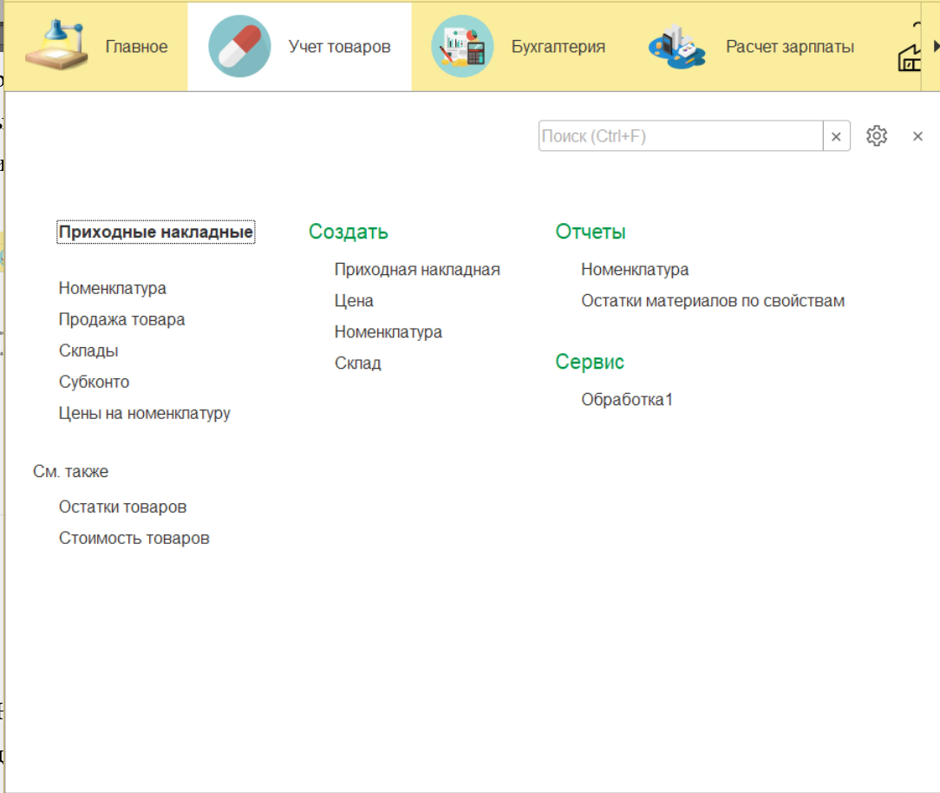
Рисунок 1 – Главное окно программы

Справочник «Номенклатура» (Рисунок 2) имеет иерархическую структуру включающую в себя подгруппы товаров, которые имеют свои лечебные действия от определенных болезней.
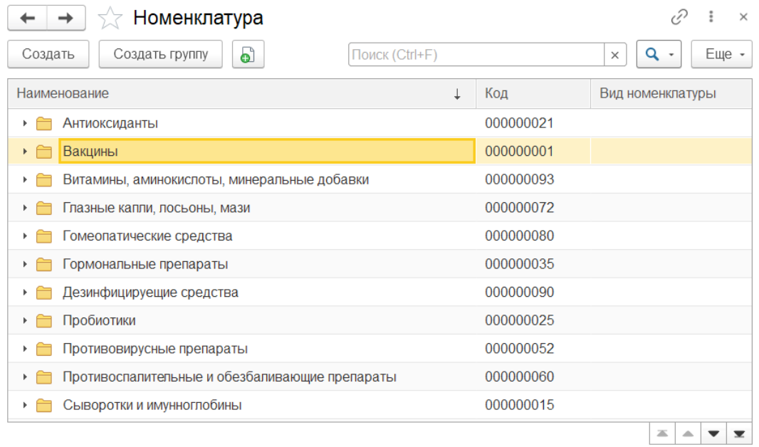
Рисунок 2 – Пользовательский вид справочника «Номенклатура»

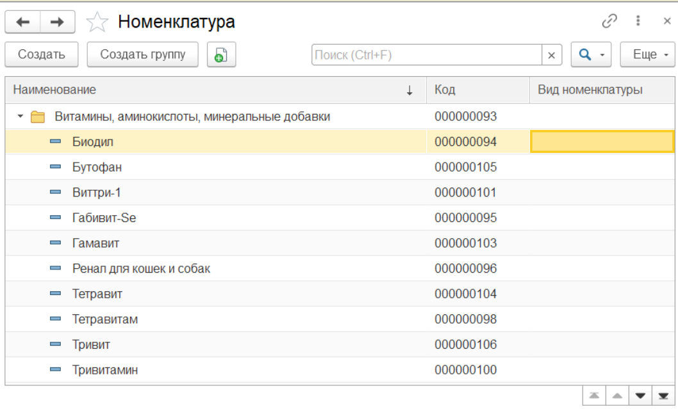
Рисунок 3 – Развернутый вид справочника «Номенклатура»

Форма справочника «Сотрудники» (Рисунок 4) позволяет внести необходимые данные о сотруднике и его деятельности в прошлом.
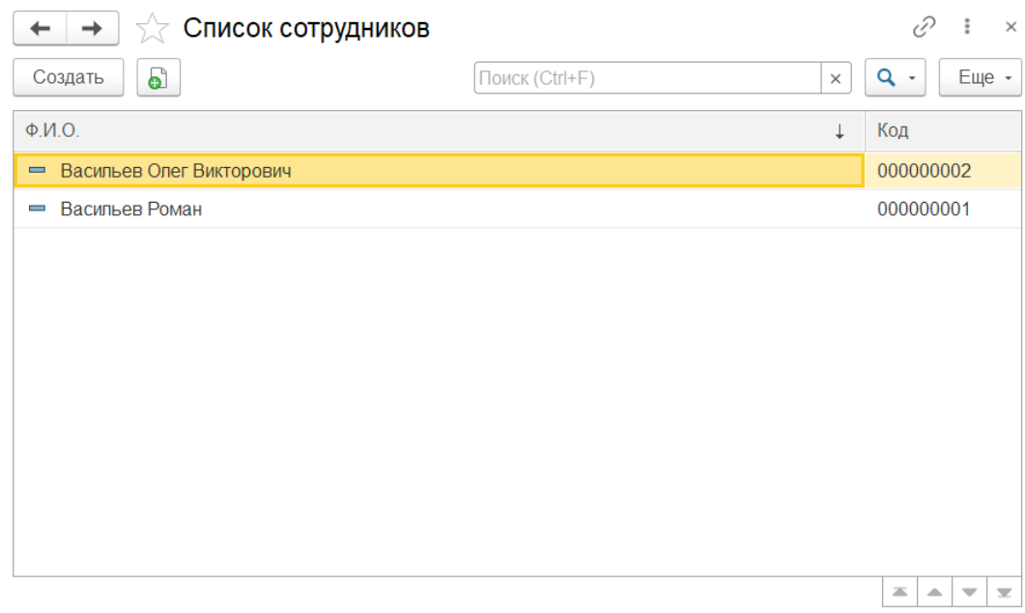
Рисунок 4 – Форма справочника «Сотрудники»

Справочник «Поставщики» (Рисунок 5) имеет линейную структуру и содержит данные о поставщиках, которые поставляют товар согласно заявке

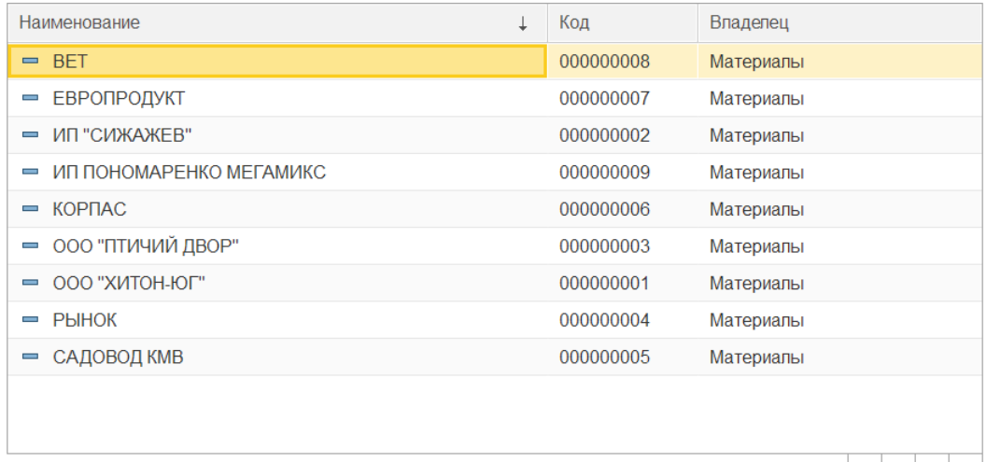
Рисунок 5 – Справочник «Поставщики»

Справочник «Склад» (Рисунок 6) имеет линейную структуру и содержит информацию о складе с которого отпускается товар.

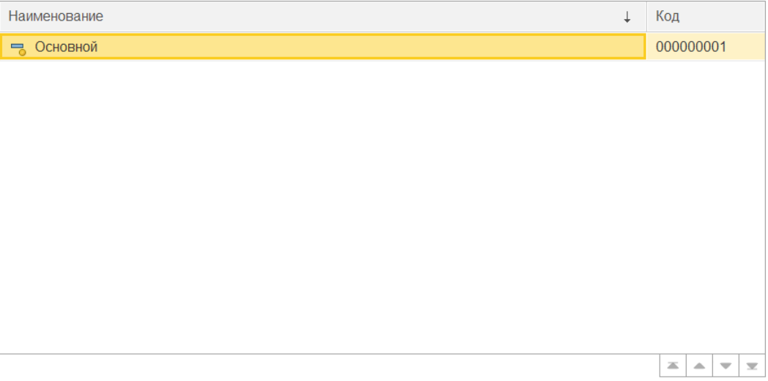
Рисунок 6 – Справочник «Склады»

Документ «Приходная накладная» (Рисунок 7) имеет дату создания, склад, и содержит данные о полученных материалах. С помощью регистра накопления «Остатки товаров» ведется количественный учет товаров.

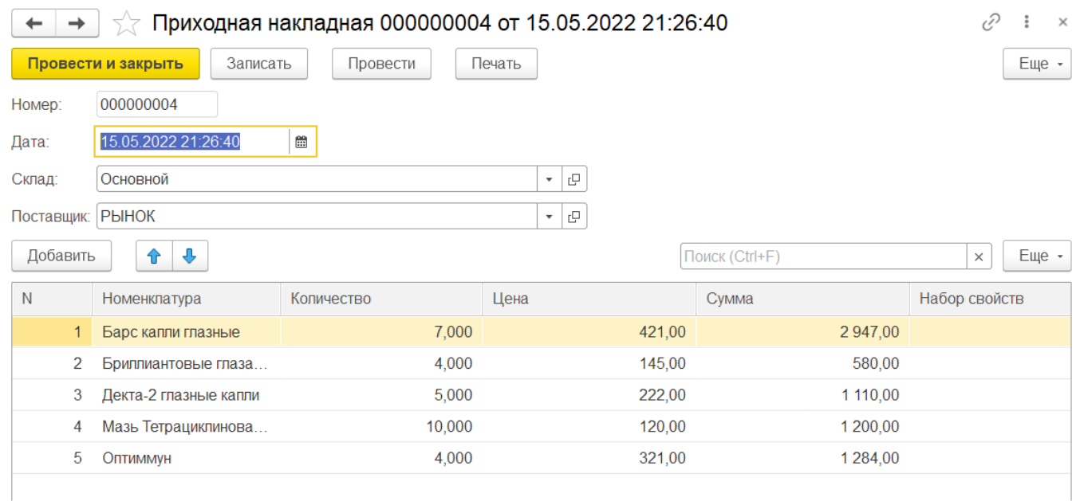
Рисунок 7 – Документ «Приходная накладная»

Документ «Продажа товаров» (Рисунок 8) содержит информацию о проданных товарах. С помощью регистра накопления «Остатки товаров» ведется контроль остатков. В случае отрицательного остатка выводится сообщение о невозможном проведении документа всвязи с отсутствием товара на складе.

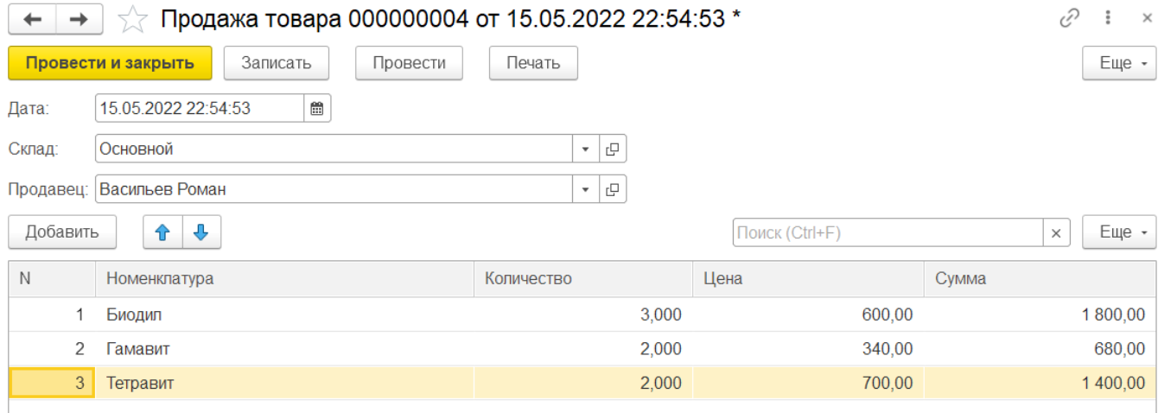
Рисунок 8 – Документ «Продажа товара»

Движения по регистру «Остатки товаров» (Рисунок 9) показывают приход или расход товаров, с помощью него можно вести аналитический учет в разрезе субконто «Товар».

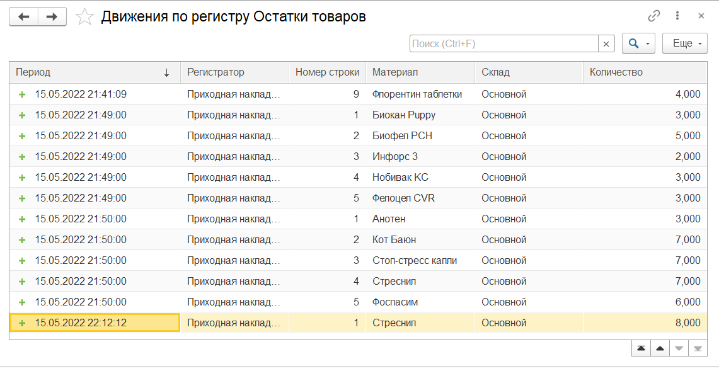
Рисунок 9 – Движения по регистру «Остатки товаров»

Отчет «Товары» (Рисунок 10) показывает приход, расход и конечный остаток за выбранный промежуток времени.

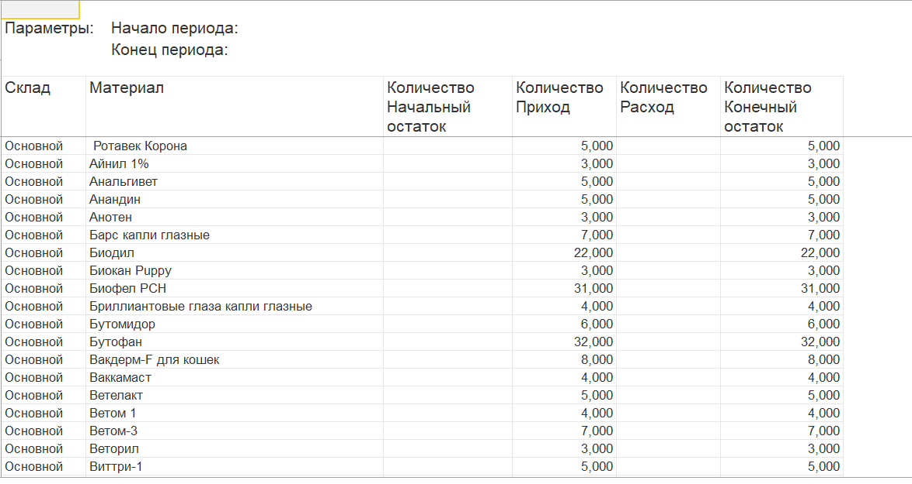
Рисунок 10 – Отчет «Товары»

Отчет «Оборотно-сальдовая (Рисунок 11) ведомость по счету» показывает состояние товародвижения по всем счетам.

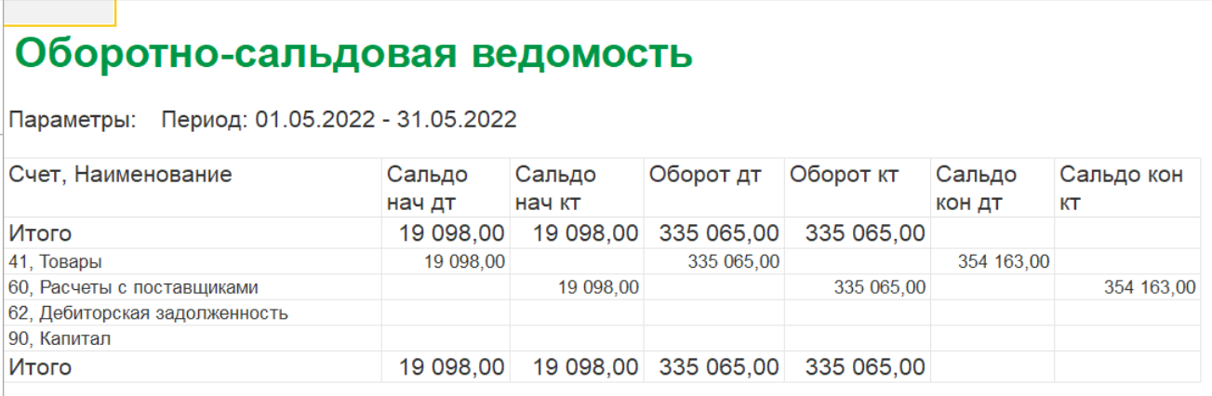
Рисунок 11 – отчет «Обротоно-сальдовая ведомость»

Печатная форма документа «Продажа товара» (Рисунок 12) предназначена для печати и вручения клиенту в качестве подтверждения оказанной услуги.

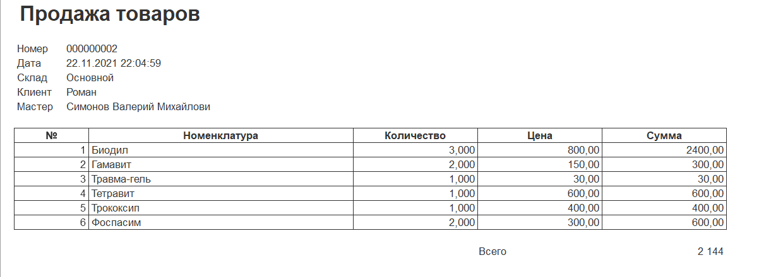
Рисунок 12 – печатная форма документа «Продажа товаров»

Отчет «Выручка продавцов» (Рисунок 13) показывает объем выручки определенного продавца за выбранный период.
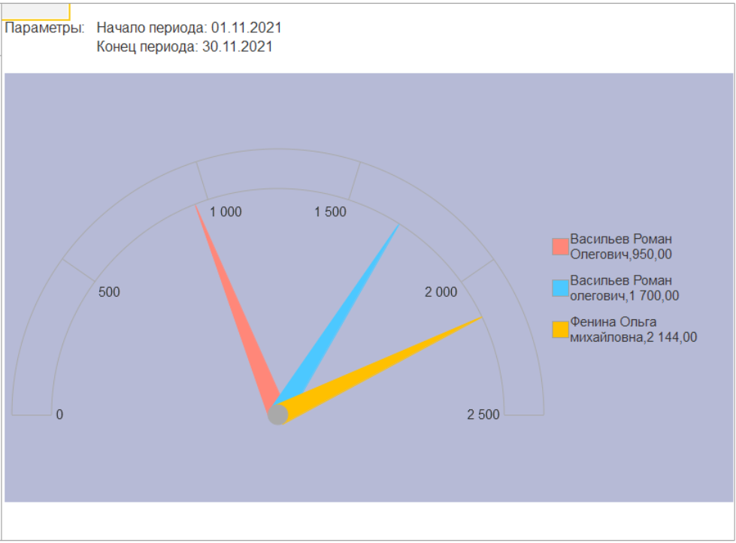

Рисунок 13 – Отчет «Выручка продавцов»

ЗАКЛЮЧЕНИЕ

В ходе выполнения работы был исследован теоретический материал, касающийся разработки типовых конфигураций, их структуры и создания. Была рассмотрена и изучена типовая конфигурация «1С: Бухгалтерия».
В рамках курсовой работы разработана конфигурация под ключ для предприятия ООО «ВиК». Были изучены объекты конфигурации такие как справочник, документ, перечисления, отчеты, регистры бухгалтерии, регистры накопления, планы видов характеристик. Были изучены основные виды запросов, с помощью которых можно обрабатывать большое количество данных и на основании запросов формировать отчеты для анализа хозяйственной деятельности предприятия. Внедрен объект конфигурации план счетов который предназначен для описания структуры хранения информации о совокупности синтетических счетов предприятия, которые созданы для группировки данных о его хозяйственной деятельности. Все использованные объекты конфигурации в совокупности дают возможность вести хозяйственную деятельность предприятия ООО «ВиК».

СПИСОК ИСПОЛЬЗОВАННЫХ ИСТОЧНИКОВ

- Официальный сайт 1С [Электронный ресурс]. // URL: https://1c.ru/rus/firm1c/firm1c.htm (10.12.2021) .
- М.Г. Радченко 1С: Предприятие 8.2. Практическое пособие разработчика. Примеры и типовые приемы / М.Г. Радченко, Е.Ю. Хрусталева. – М.: ООО «1С – Паблишинг», 2013. – 964 с.
- Чистов Д.В. Факты хозяйственной жизни в «1С:Бухгалтерии 8» / Чистов Д.В., Матчинов В.А., Машенцева Г.А. – М.: ООО «1С – Паблишинг», 2020. – 459 с.
- Информационно-технологическое сопровождение пользователей 1С:Предприятия [Электронный ресурс]. // URL: https://its.1c.eu (10.12.2021)
- Хрусталева Е.Ю. Технологии интеграции 1С:Предприятия 8.3 / М.Г. Радченко, Е.Ю. Хрусталева. – М.: ООО «1С – Паблишинг», 2021. – 503 с.
- Е.А. Кадыш Учет нефинансовых активов в государственных и муниципальных учреждениях в «1С:Бухгалтерии государственного учреждения 8» / Е.А. Кадыш, И.В. Фадеева. – М.: ООО «1С – Паблишинг», 2021. – 267 с.
- Чистов П.А. Сборник лабораторных работ для студентов учебных заведений, изучающих программирование в системе 1С: Предприятие 8 / П.А.Чистов, А.А. Мальгинова. – М.: ООО «1С – Паблишинг», 2021. – 460 с.
- Хрусталева Е.Ю. Язык запросов «1С:Предприятия 8». Издание 2, стереотипное / М.Г. Радченко, Е.Ю. Хрусталева. – М.: ООО «1С – Паблишинг», 2021. – 369 с.
- Ильюков В.Д. НДС. Практические примеры ведения учета в «1С:Бухгалтерии 8». / Ильюков В.Д. – М.: ООО «1С – Паблишинг», 2021. – 408 с.
- Хрусталева Е.Ю. Технологии интеграции 1С:Предприятия 8.3 / Хрусталева Е.Ю. . – М.: ООО «1С – Паблишинг», 2021. – 503 с.

